辽宁大学2016-2017学年第一学期期末考试
软件工程 试卷
试卷说明：本试卷适用于信息学院15年级软件工程专业学生
考试时间 120 分钟，试卷满分 100。
题号 | 一 | 二 | 三 | 四 | 五 | 六 | 七 | 八 | 九 | 十 | 总分
题分 | 20 | 20 | 30 | 30 |  |  |  |  |  |  | 核分人
得分 |  |  |  |  |  |  |  |  |  |  | 复查人
得分 | 评卷人 | 复查人

一、选择填空(每小题2分，共20分)
1．我们所说的软件产品是指（ D ）
A．程序、数据、测试
B．程序、测试、文档
C．文档、数据、测试
D．程序、数据、文档

2．下列关于喷泉模型的说法不正确的是（ B ）
A．以用户需求为动力，以对象为驱动的模型
B．在每个阶段之前都增加了风险分析过程的快速原形模型
C．生命周期不明显
D．软件开发过程自下而上周期的各阶段具有相互迭代和无间隙的特性

3．下列关于系统流程图的说法哪个不正确（ A ）
A．系统流程图描绘数据在软件中流动和被处理的逻辑过程。
B．系统流程图是概括地描绘物理系统的传统工具。
C．系统流程图的基本思想是用图形符号以黑盒子形式描绘组成系统的每个部件。
D．系统流程图表达的是数据在系统各部件之间流动的情况。

4．数据流图描述（ C ）
A．系统的控制流程
B．系统的数据结构
C．系统的功能
D．系统的基本加工

5．下列关于需求分析的说法哪个不正确（ D ）
A．需求分析的基本任务是准确回答“系统必须做什么？”这个问题
B．需求分析是对用户需求的系统性分析
C．需求分析是软件定义时期的最后一个阶段
D．需求分析应该搞清系统应如何实现

6．下列关于软件测试的说法哪个不正确（ C ）
A．测试包括单元测试和综合测试
B．综合测试包括集成测试和确认测试
C．alpha测试和beta测试使用白盒测试技术
D．测试方法包括白盒测试技术和黑盒测试技术

7．下列关于alpha测试的说法哪个不正确（ D ）
A．alpha测试在开发者的场所进行
B．alpha测试在开发者对用户的指导下进行
C．在alpha测试中，开发者记录问题
D．在alpha测试中，用户记录问题

8．黑盒测试是根据（ C ）来设计测试用例
A．应用范围
B．内部逻辑
C．功能
D．输入数据

9．在逻辑覆盖测试中，覆盖最弱的是（ A ）
A．语句覆盖
B．条件组合覆盖
C．条件覆盖
D．条件判定覆盖

10．当系统出现功能变更或追加时，软件要进行（ B ）
A．改正性维护
B．完善性维护
C．适应性维护
D．预防性维护

得分 | 评卷人 | 复查人

二、判断对错，并简要说明原因。(每空4分，共20分)
1．开发具有独立功能而且和其他模块之间没有相互作用的模块，就可以做到模块独立。
错。（2分）
开发具有独立功能而且和其他模块之间没有过多相互作用的模块，就可以做到模块独立。（2分）

2．模块分解力求低内聚高耦合。
错。（2分）
模块分解力求高内聚低耦合。（2分）

3．程序流程图可以容易地表示数据结构。
错。（2分）
程序流程图不易表示数据结构。（2分）

4．软件测试的目的：证明软件是正确的。
错。（2分）
测试的目的是找错误。（2分）

5．在软件开发的过程中，若能推迟暴露其中的错误，则为修复和改正错误所花费的代价就会降低。
错。 （2分）
如果推迟暴露其中的错误，修复和改正错误所花费的代价就会更高。（2分）

得分 | 评卷人 | 复查人

三、简答(每题6分，共30分)
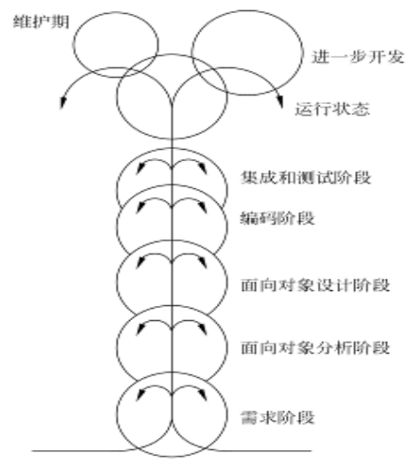
1．为什么说喷泉模型比较好地体现了面向对象软件开发过程无缝和迭代的特性？ 并画图说明。
从模型中能看出，生命周期的各个阶段界线不明显，或者说是“无缝”连接。这是因为整个开发阶段都用统一的概念和标识符号。
图中，每个阶段内的向下的箭头代表了阶段内的迭代。
绘图（3分）解释（3分）
2．简述问题定义的主要过程。
（1）问题的来源（1分）
（2）国内外研究与应用现状（1分）
（3）问题的发现（1分）
（4）用户的信息化现状（1分）
（5）问题的提出、规模与目标（1分）
（6）实现的意义（1分）
3．简述软件生命周期与软件过程的关系。
软件生命周期是指软件从产生到被放弃的整个过程，由软件定义、软件开发和软件维护三个时期组成，每个时期又被划分成若干个阶段。（3分）
软件过程是为了获得高质量软件所需要完成的一系列任务的框架，它规定了完成各项任务的工作步骤，是对软件生命周期各阶段任务的有机整合与完善。（3分）
4. 简述系统流程图和数据流图的主要区别。
系统流程图表达的是数据在系统各部件之间流动的情况，数据流图是描绘数据在软件中流动和被处理的逻辑过程。（3分）
系统流程图是物理的、结构的；数据流图是逻辑的、功能的。与客户交流使用的是数据流图。（3分）
5．画图说明三种基本控制结构。
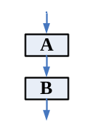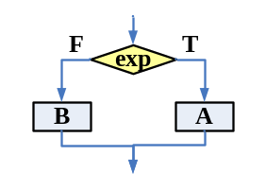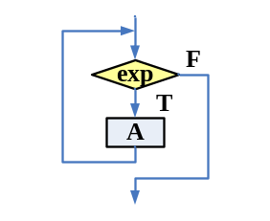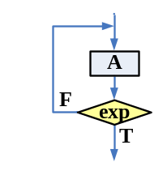

（1） （2） （3）
（1）顺序结构，先执行A再执行B；（2分）
（2）IF-THEN-ELSE型选择（分支）结构；（2分）
（3）DO-WHILE型循环结构。（2分）

得分 | 评卷人 | 复查人

四、应用题(每题10分，共30分)
1．根据下面描述，画数据流图（DFD）
这是一宾馆客房管理信息系统需求的描述：
旅客亲自到宾馆或打电话给宾馆询问客房情况。 他告诉前台服务员他所需要的房间类型和他所能够接受的价钱。 服务员则按要求对房间信息和预定信息进行查询。 如果没有合适的房间， 将该消息告知该旅客。 如果有合适的房间，则进行订房处理，并修改房间预定信息。
当旅客离开宾馆结账时，服务员进行结账处理。修改房间预定信息并记账，同时给旅客开发票。
每个月底，系统产生一份经营情况报表，送宾馆经理。
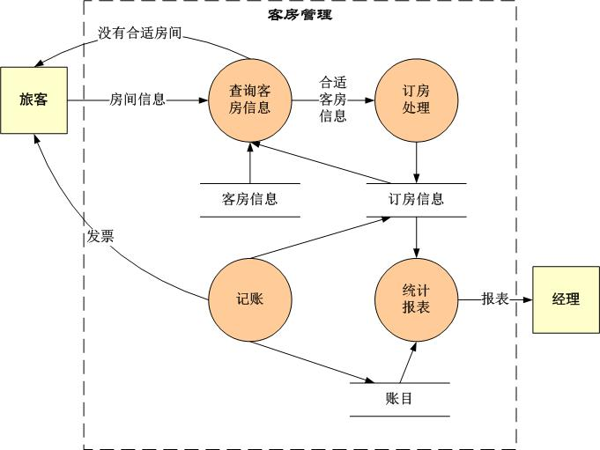
数据源点/终点（2分）；存储（2分）；处理（2分）；数据流（2分）
系统边界（2分）

2．根据下面程序伪代码，画出控制流图, 使用基本路径测试方法, 设计测试用例。
1
2
4
5
7
6
8
11
10
12
13
14
1 START
INPUT I , J, X, Y
2 DO WHILE (I>0)
3 X=X+1
4 DO WHILE (J>0)
5 IF X>Y
6 THEN Y=Y+10
7 ELSE X=X+1
8 END IF
9 J=J-1
10 END DO
11 I=I-1
12 END DO

13 PRINT X, Y
14 STOP

（1）流图如右图（2分）
（2）环形复杂度：4（2分）
（3）独立路径（2分）
（4）测试用例（4分）

序号 | 基本路径 | 输入 | 输出
1 | 1，2， 13，14 | I=0, j=1(任意),  X=1(任意),Y=1(任意) | X=1 ,y=1
2 | 1，2，4，11，12，2，… | I=1, j=0,  X=1(任意),Y=1(任意) | X=2 ,y=1
3 | 1，2，4，5，7，8，10，4，… | I=1, j=1,  X=2,Y=1 | X=3 ,y=11
4 | 1，2，4，5，6，8，10，4，… | I=1, j=1,  X=0,Y=1 | X=2 ,y=1

3．根据下面描述，画判定表描述机器维修处理政策，并画出相应的程序流程图。

对于机器的维修处理政策描述如下：
对功率大于50马力的机器， 其维修记录不全或已运行10年以上，应给予优先的维修处理。 对于对功率小于50马力的机器， 如已运行10年以上，应给予优先的维修处理。 其它情况，做普通维修处理。

 |  | 1 | 2 | 3 | 4 | 5
条件 | 功率>50马力 | Y | Y | Y | N | N
条件 | 运行10年以上 | Y | N | N | Y | N
条件 | 维修记录不全 | － | Y | N | － | －
维修处理政策 | 优先维修 | X | X |  | X
维修处理政策 | 普通处理 |  |  | X |  | X
判定表（5分）；程序流程图（5分）

